编译环境
编译器visual studio 2019 以上版本
注意！！！！！一定要下载EasyX插件，本项目需要用到EasyX图形库

不会的小白(30条消息) 如何使用Visual Studio 2019配置EasyX环境_MagentaSS的博客-CSDN博客（）

本教程使用的编译器是visual studio 2019 如果是不同版本可能会出现和教程操作不一致的情况！！！！

第一步：创建项目
不会使用visual studio创建项目的小白访问此网址（(30条消息) 用Visual Stduio 2019写c/c++ 代码使用教程（舔狗级教程）_大鹏在路上_的博客-CSDN博客_如何使用vs2019编写c++）

第二步：修改字符集
注意：字符集不调直接运行代码，会报错
创建项目后，字符集改为多字符集
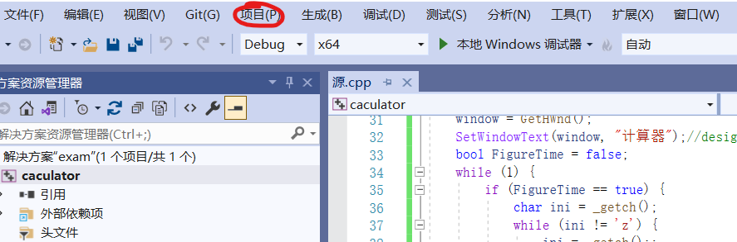

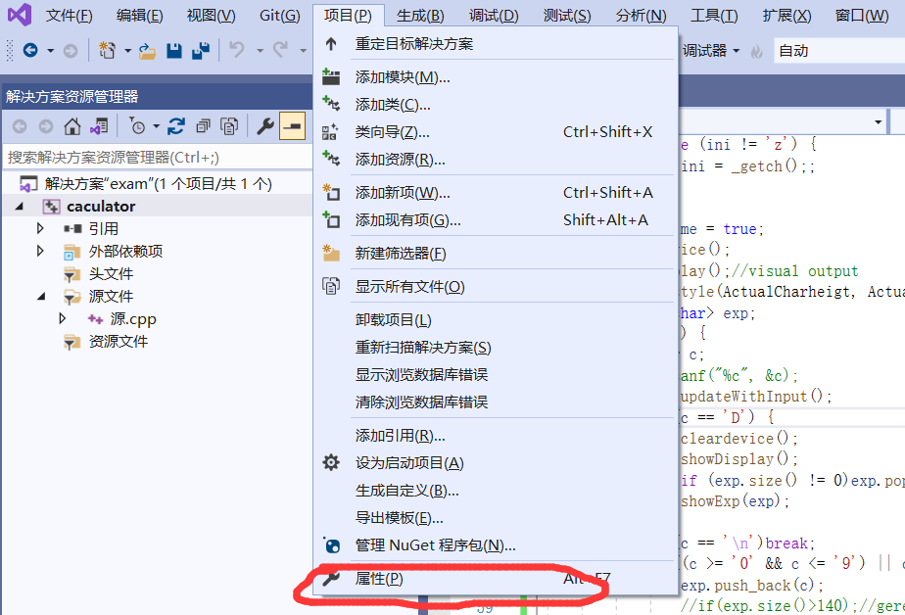
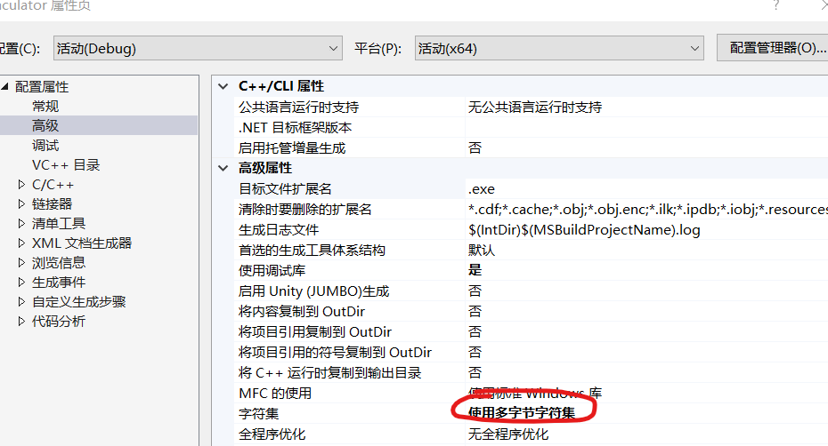

调节字符集，使用多字符集

第三步：查看调试环境
然后查看编译器默认的调试环境是Debug还是Release
我有给出不同环境下的代码Debug/Release
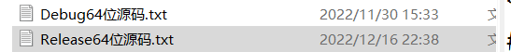
粘贴代码后直接运行点击F5编译运行（如果你选择的是Releasex64，还需要一些操作运行代码请往下面看）

Debug 64x下生成的可执行文件，在别人电脑上不可以运行
Release 64x下生成的可执行文件，在别人电脑上可以运行
可以根据需求选择Debug还是Release（想自己玩玩的话就直接默认Debug，然后直接拷贝源码运行就可以了，哈哈哈哈）
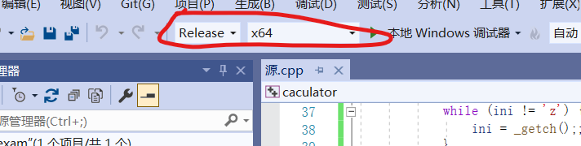
使用Release 64x 代码和Debug 64x有所不同，Release 64x 下需要调节线程为（跟原来一样点开 项目->属性->C/C++->代码生成->运行库->使用多线程调试（/MTD））
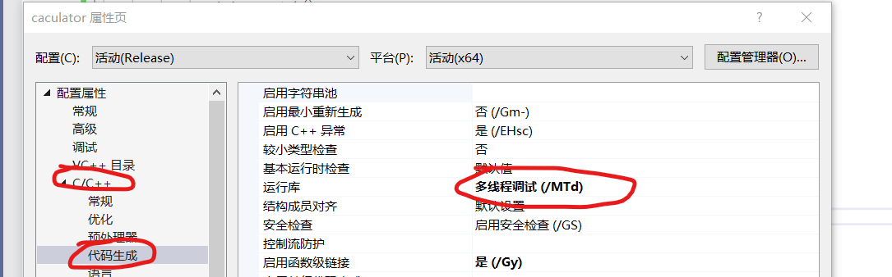
使用多线程调试（/MTD）
线程调整完后，顺利拷贝代码运行

